仁德國小九十九學年度第一學期數學期中評量第十一冊 (第一～五單元)
六年 班 座號： 姓名： 家長簽名：_____________

P1
AA

一、填填看：每格1分，共30分1.
項目  圓形 | 圓周長  （公分） | 直徑  （公分） | 半徑  (公分) | 面積  (平方公分)
甲 | 12.56 | 4 | 2 | 12.56
乙 | 31.4 | 10 | 5 | 78.5
丙 | 62.8 | 20 | 10 | 314
丁 | 125.6 | 40 | 20 | 1256
2.看圖數一數，做做看：
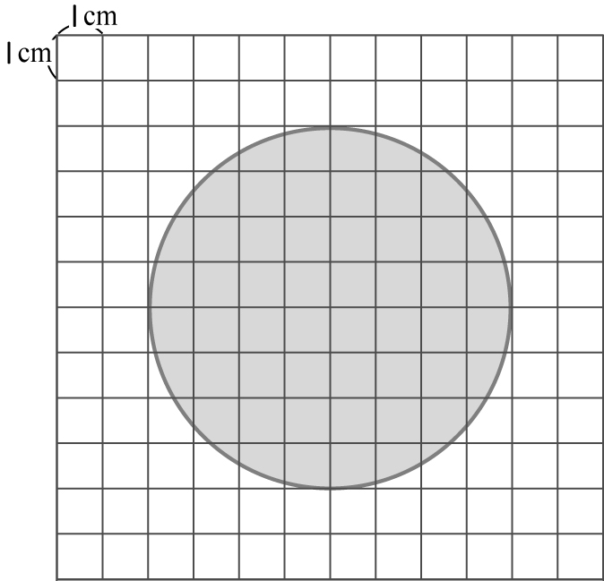
(1)這個圓的半徑是（ 4 ）公分。
(2)完整的格子有（ 32 ）格，是（ 32 ）平方公分 不完整的格子有（28）格，是（ 14）平方公分
(3)這個圓的面積大約是（ 46 ）平方公分。

3.
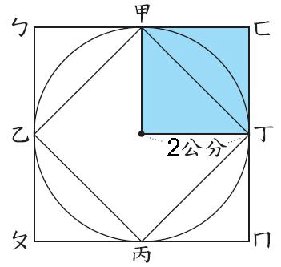
(1)塗色正方形的面積是（ 4 ）平方公分。
(2)正方形ㄅㄆㄇㄈ的面積是（16 ）平方公分，是塗色 正方形面積的（ 4 ）倍。
(3)正方形甲乙丙丁的面積是（ 8 ）平方公分，是塗色 正方形面積的（ 2 ）倍。
(4)圖中的圓面積在（ 8 ）平方公分到（16 ）平方公 分之間，也是在塗色正方形面積的
（ 2 ）倍到（ 4 ）倍之間。
(5)圓面積大約是在以半徑為邊長的小正方形面積的
（ 2 ）倍到（ 4 ）倍之間。
- 42：31中，前項是（ 42 ），後項是（31 ），比值是（ ）。
二、做做看：每答1分，共46分
1.把下面各數做質因數分解，並找出各數的質因數：
(1)12= 2×2×3
(2)38=2×19
(3)72=2×2×2×3×3

2.寫出下面各組的公因數和最大公因數：
 | 公因數 | 最大公因數
(1)57，133 | 1，19 | 19
(2)64，136 | 1，2，4，8 | 8
(3)85，255 | 1，5，17，85 | 85
(4)108，135 | 1，3，9，27 | 27
(5)150，360 | 1，2，3，5，6，10，15，30 | 30
(6)240，550 | 1，2，5，10 | 10
3.用短除法找出下面各組數的最小公倍數：
(1)12，16 (2)15，25

48 75
(3)32，50 (4)64，6
800 192

4.下面各組數中，兩個數互質的畫○，沒有互質的打×：（ ○ ）(1)11，42 （ × ）(6) 2，4
（ × ）(2)16，68 （ ○ ）(7) 2，3
（ × ）(3)91，65 （ ○ ）(8) 5，7
（ × ）(4)34，51 （ ○ ）(9) 7，9
（ ○ ）(5)38，85 （ × ）(10)3，9
5.下面算式中，商比被除數大的在（ ）裡打○，比被除數小的打✕：
（○ ）(1)÷ （ ○ ）(5)÷
（○ ）(2)÷ （ × ）(6)÷
（ × ）(3)÷ （ × ）(7)÷
（ × ）(4)÷ （ ○ ）(8)÷

